江苏2023高考艺术类美术类逐分段统计表（第二阶段）
江苏2023高考艺术类美术类逐分段统计表（第二阶段）已经公布，下面是详细信息，来看一下吧！
推荐阅读：
2023江苏高考具体时间安排 什么时间考试
2023年江苏高考高校专项录取考生名单公布
2023江苏高考录取时间及查询方式是什么
2011江苏高考状元：理科状元刘诗雨 426分 如东高级中学
2012江苏高考状元：文科状元许琪 417分 南师附中

2023江苏高考第二阶段艺术类美术类逐分段统计表
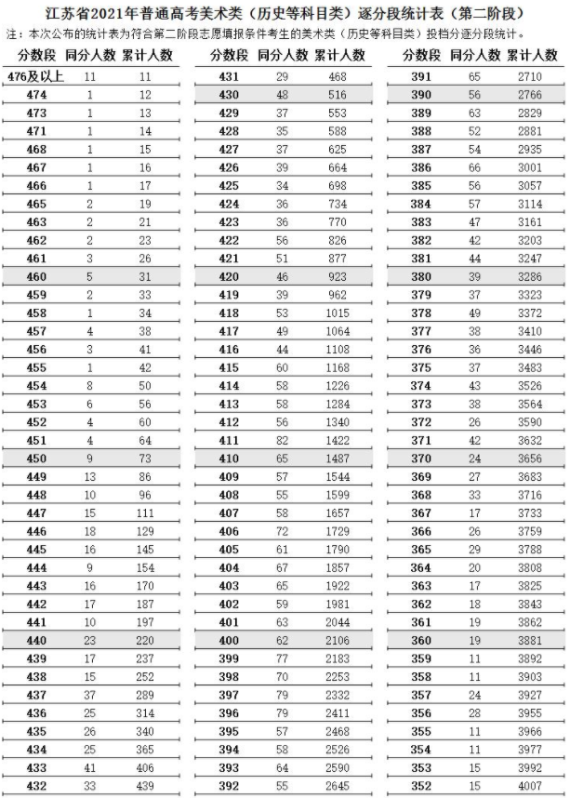
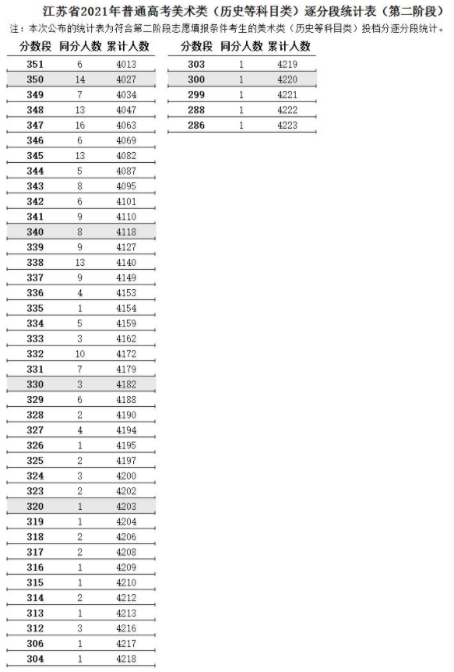
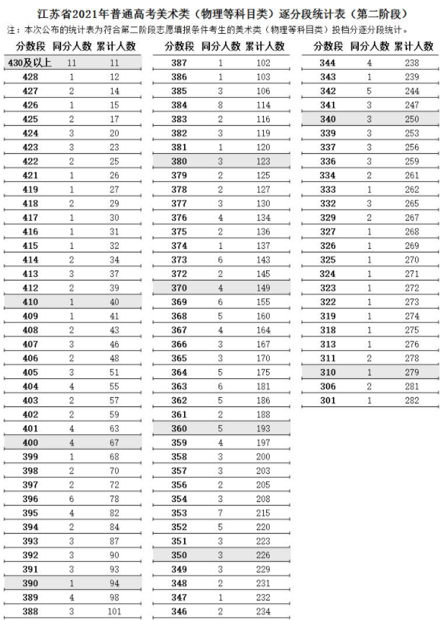
推荐阅读：
2023江苏高考具体时间安排 什么时间考试
2023年江苏新高考考试时间安排及科目 什么时间高考
2023年江苏高考高校专项录取考生名单公布
2023江苏高考录取时间及查询方式是什么
中国民航大学2023年江苏本科分专业招生人数
江苏2023学考报名条件 哪些人可以报名呢
2011江苏高考状元：理科状元刘诗雨 426分 如东高级中学
2012江苏高考状元：文科状元许琪 417分 南师附中
2023年江苏高考历史物理类本科分数线预测
2023江苏高考一分一段表 体育类第二阶段成绩排名
2023年江苏高考志愿填报规则（附填报时间）
2023江苏高考艺术类本科批录取时间及录取结果查询入口
淮阴工学院2023年江苏省普通本科批次录取结果查询
清北回应江苏状元无缘名校 严格按照招生规则进行
2012江苏高考状元：文科状元高珏 417分 溧阳中学

